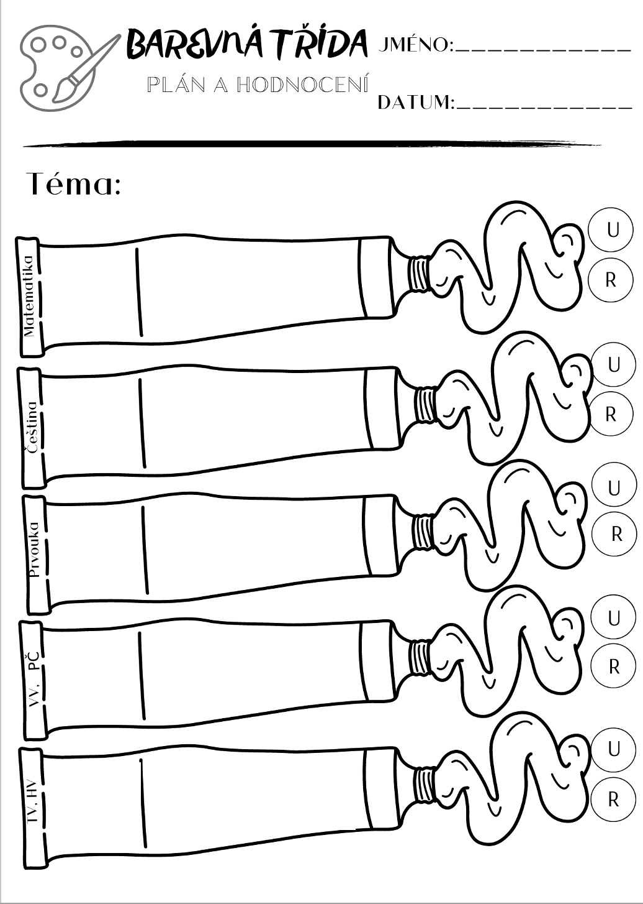
ß
Znám základní gramatická pravidla (tvrdé a měkké s., ú/ů/u, velká písmena).
Učebnice: str. 55 - 61 , PS: str. 38 - 39
Písanka: str. 22 - 31
Gramatika – opakování, Literatura – čtení s porozuměním, Psaní – čitelné a úhledné tvary písmen

Správně sčítám a odčítám do 100 (jednociferné číslo).
Vím, co dělají zvířata v zimě.
Učebnice. str. 58 - 65
Sčítání a odčítání desítek, Algoritmy ve čtvercové síti
Geometrie – úsečka str. 54 - 55
Slovní úlohy
Plavání – procvičování plaveckých stylů
Hv – Tanec na hudbu
Neučil/a jsem se tancovat Kalamajku.
Namaloval/a jsem zvířecí stopy ve sněhu.
Stopy ve sněhu
Učebnice: str. 32 - 36, PS: str. 20 - 22
Aby město fungovalo, Krajina v zimě, Jak odpočívá příroda v zimě?
19. 1. – 30. 1. 2026
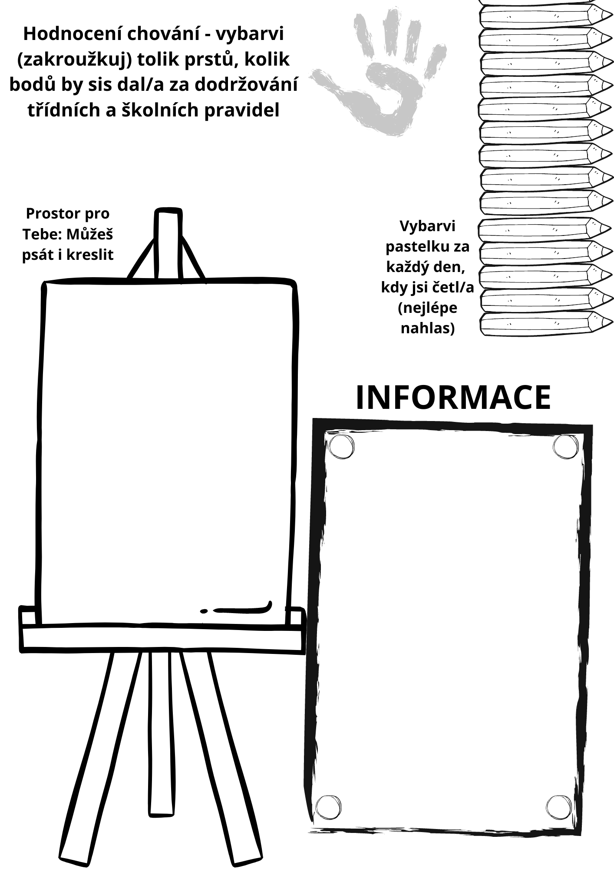
ß
V těchto 14 dnech se budeme věnovat sebehodnocení učiva i kompetencí.
26. 1. Opakovací test Čj
27. 1. Opakovací test M
26. – 29. 1. Třídní recitování + výběr 3 reprezentantů do školního kola
29. 1. Pololetní vysvědčení
30. 1. Pololetní prázdniny
Každý den aspoň chvilku nahlas čteme .

Sledujte prosím bakaláře, kde budou aktuální informace.

Markéta Musilová

